Практическая работа «Изучение конструкции и основных неисправ- ностей опор рамы кузова на раму тележек электровозов, методы ре- монта и условия дальнейшей эксплуатации»

Время выполнения: 4 часа
Цель: изучить конструкцию и основные неисправности опор рамы ку- зова на раму тележек электровозов, методы ремонта и условия дальнейшей эксплуатации.
Оборудование: Электровоз ВЛ80р, тележка электровоза ВЛ80р, пла- каты опор рамы кузова на раму тележек электровозов 2ЭС5К «Ермак».

Краткие теоретические сведения
Упругие опоры кузовов. Люлечное подвешивание. Гидравлические и фрикционные гасители колебаний. Характерные износы и повреждения, причины их возникновения и меры предупреждения.
Люлечное подвешивание, обеспечивая относительную поперечную подвижность кузова и тележек, способствует улучшению ходовых качеств электровоза.
Люлечное подвешивание состоит из люлечных подвесок, горизон- тальных и вертикальных упоров. Люлечная подвеска представляет собой стержень 7 (рисунок 1), к нижней части которого приложена вертикальная нагрузка от кузова. Кузов своими кронштейнами 6 через балансир 5 уста- навливается на нижний шарнир люлечного подвешивания, состоящий из опор 2, 4 и прокладки 3. Нижний шарнир удерживается на стержне гайкой 1, которая стпорится шплинтом 16.

Вертикальная нагрузка через съемную шайбу 13 стержня, пружину 12, изготовленную из стали 60С2ХФА, фланец стакана 10 и верхний шарнир, состоящий из двух опор 4 и прокладки 9, передается на раму тележки (крон- штейн 8). Шарниры люлечной подвески обеспечивают колебательное дви- жение стержня, вызванное горизонтальными поперечными перемещениями кузова и поворотом тележки относительно кузова. Поверхности стержня 7 и стакана 10 облицованы износостойкими втулками. Для смазки поверхно- стей трения между стержнем и стаканом в стержне предусмотрены каналы. В центральное смазочное отверстие ввернут штуцер, имеющий отверстие с резьбой, через который заправляют смазку ВНИИ НП-232 ГОСТ 14068—79. Люлечная подвеска имеет страховочный трос 15, который предотвращает падение деталей нижнего шарнира при обрыве стержня.
Горизонтальный упор состоит из крышки 8, пружины 7, корпуса 6 и регулировочных прокладок 5, позволяющих выдерживать зазор Б в задан- ных пределах. Корпус и крышка облицованы внутри втулками. Крышка упора с внешней стороны имеет вкладыш, выполненный из марганцовистой стали, который непосредственно входит в контакт с термообработанной накладкой на боковине рамы тележки при восприятии горизонтальных уси- лий.
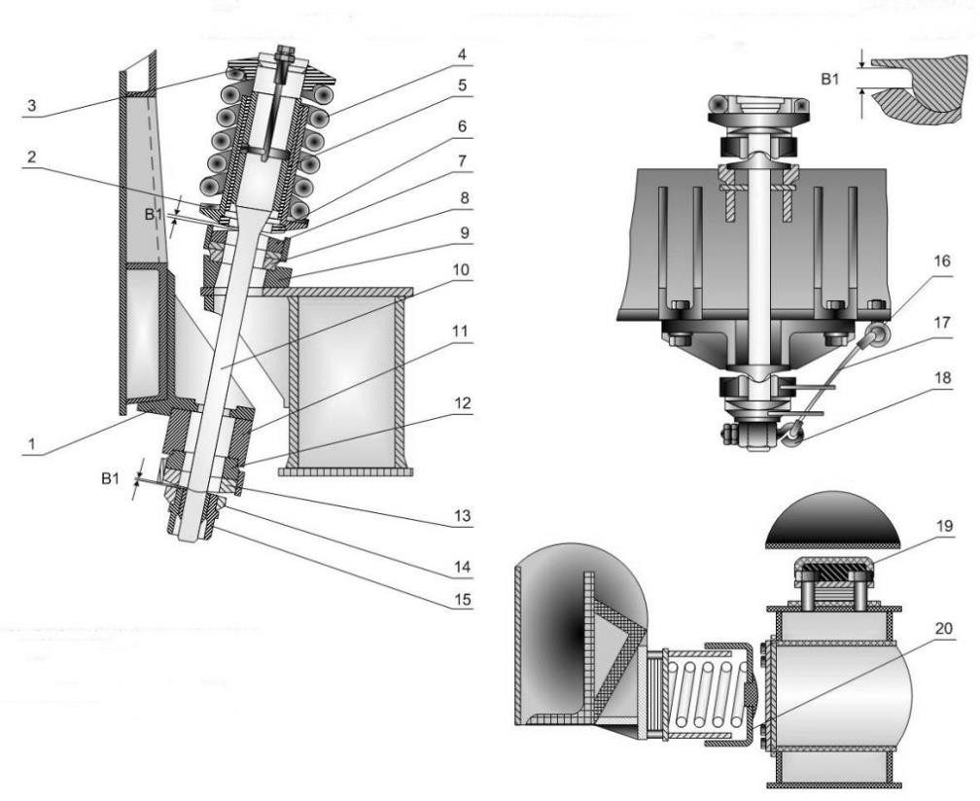

1 – гайка; 2, 4 – опоры; 3 – прокладки; 5 – балансир; 6 – кронштейн; 7 –
стержень; 8 – кронштейн; 9 – прокладки; 10 – стакан; 12 – пружина; 13 – шайба; 15 – страховочный трос; 16 – шплинт
Рисунок 1 – Люлечное подвешивание

Для ограничения вертикальных колебаний кузова относительно те- лежки и предотвращения смыкания витков пружин люлечных подвесок слу- жит вертикальный упор, состоящий из крышки 9, резиновой шайбы 10, кор- пуса 11, регулировочных прокладок 12, позволяющих выдерживать зазор В в заданных пределах. Горизонтальный и вертикальный упоры крепятся к ку- зову шпильками.
Горизонтальные усилия от кузова на тележку передаются люлечными подвесками при поперечном отклонении кузова до 15 мм от среднего поло- жения и люлечными подвесками в параллель с горизонтальным упором при перемещении кузова от 15 до 30 мм. После сжатия пружины 7 горизонталь- ного упора на рабочий ход 15 мм упор работает как жесткий ограничитель. Гидравлические гасители предназначены для гашения вертикальных колебаний кузова, возникающих при движении. Гидравлические гасители расположены между тележкой и кузовом. Нижней головкой гаситель 3 (ри- сунок 2) с помощью валика 1 крепится на кронштейне 2, приваренном к бо- ковине рамы тележки, верхней головкой – аналогично на кронштейне 4,
приваренном к раме кузова.
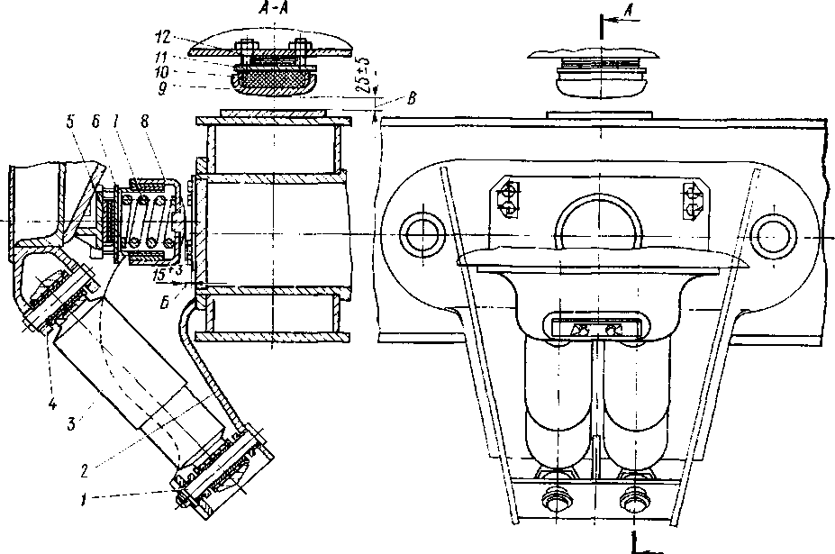

1 – валик; 2 – кронштейн, приваренный к боковине рамы тележки; 3 – гаси- тель; 4 – кронштейн, приваренный к раме кузова

Рисунок 2 – Установка гидравлических гасителей

Гидравлический гаситель колебаний представляет собой поршневой телескопический демпфер двустороннего действия, развивает усилие сопро- тивления на ходах сжатия и растяжения. Гаситель состоит из цилиндра 1 (рисунок 3), в котором перемещается поршень 2 с клапаном.
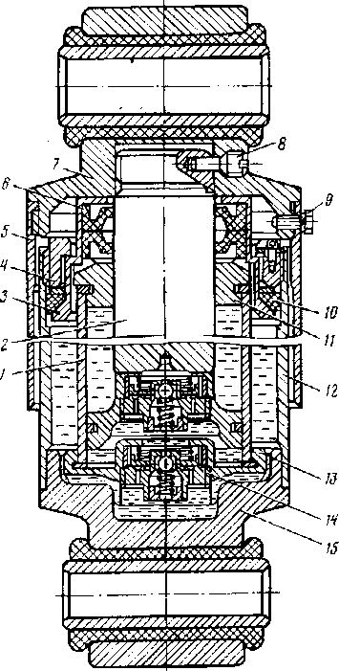

Рисунок 3 – Гидравлический гаситель

В нижнюю часть цилиндра запрессован корпус 13 с клапаном 14, а в верхнюю вставлен шток, который уплотнен направляющей буксой 11 с сальниковым устройством, состоящим из обоймы 3 и двух каркасных саль- ников 6. Гайка 4 фиксирует положение деталей гасителя и одновременно зажимает резиновое кольцо 10, которое уплотняет корпус гасителя 12. К кронштейнам рам кузова и тележки гаситель крепится через верхнюю 7 и нижнюю 15 головки. На верхнюю головку наворачивается защитный кожух 5, который стопорится болтом 9. Стопорение штока с верхней головкой осу- ществляется винтом 8.

Принцип работы гидравлического гасителя заключается в последова- тельном перемещении рабочей жидкости под поршнем через клапаны одно- стороннего действия. При прохождении рабочей жидкости через щели воз- никает вязкое трение, происходит превращение механической энергии ко- лебательного движения в тепловую и передача ее в окружающую среду.
При ходе поршня вверх (рисунок 4, а) давление рабочей жидкости в надпоршневой полости повышается, диск клапана в поршне прижимается к посадочным пояскам корпуса, и жидкость с большим сопротивлением по- ступает через щелевые каналы, расположенные на наружном пояске, в под- поршневую полость. Однако давление в подпоршневой полости все равно снижается, так как освобождающийся объем под поршнем больше объема поступившей жидкости. Свободный объем под поршнем заполняется за счет образовавшегося разрежения путем всасывания жидкости из запасного ре- зервуара через канавки в нижнем корпусе, калиброванные отверстия кла- пана и пазы дистанционного кольца. При превышении давления в надпорш- невой полости 4,41 МПа (45 кгс/см²) срабатывает шариковый клапан в поршне, и часть жидкости перепускается в подпоршневую полость. Давле- ние в надпоршневой полости падает, шарик под действием пружины закры- вает отверстие клапана.
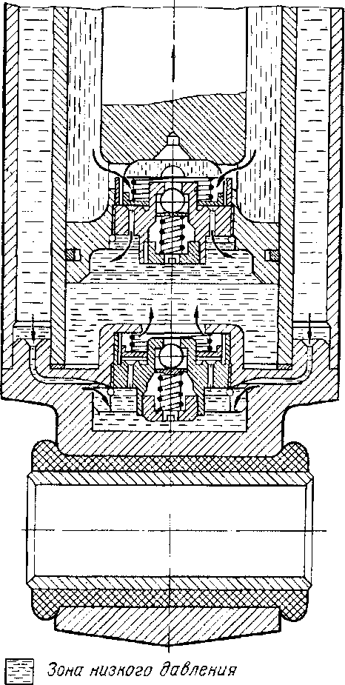
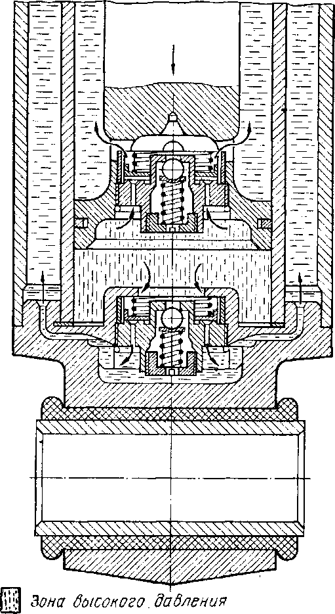

а б
Рисунок 4 – Ход поршня гасителя вверх (а), ход поршня гасителя вниз (б)

При ходе поршня вниз (рисунок 4, б) давление рабочей жидкости в подпоршневой полости повышается, диск нижнего клапана прижимается к посадочным пояскам корпуса и часть жидкости с большим сопротивлением переходит через щелевые каналы в запасный резервуар. Одновременно при этом ходе давление жидкости в надпоршневой полости понижается, диск клапана в поршне открывается, и часть жидкости перетекает через калибро- ванные отверстия клапана в освободившееся надпоршневое пространство. При превышении давления подпоршневой полости 4,41 МПа (45 кгс/см²) срабатывает шариковый клапан в нижнем корпусе, и часть жидкости пере- пускается в запасный резервуар. Давление в подпоршневой полости падает, шарик под действием пружины закрывает отверстие.

Порядок выполнения
- Вычертить эскизы опор рамы кузова на раму тележек электровозов.
- Вычертить эскиз гидравлических гасителей колебаний.
- Сдать отчет по работе.

Содержание отчета
- Назначение конструкций узлов и деталей опор рамы кузова на рамы тележек электровозов.
- Назначение узлов и деталей гидравлических гасителей колебаний

Сделать вывод о работе.

Контрольные вопросы
- Назначение узлов и деталей опор рамы кузова на рамы тележек
электровозов.
2. Назначение узлов и деталей гидравлических гасителей колебаний

